Niko Grafenauer: Življenje
Življenje tako živi,  da ga je zmerom manj.  Kot pesek med prsti polzi  dan na dan.  Življenje ne more živeti  tako, da stoji.  Najmanj kar mora početi,  je to, da na nitki visi.  Življenje se včasih drži  veselo na smeh,  a včasih le stežka taji  solze v očeh.  Najlepše je, ko se razsipa  z žarom na vse strani  in vse do poslednjega hipa  z visokim plamenom gori. | 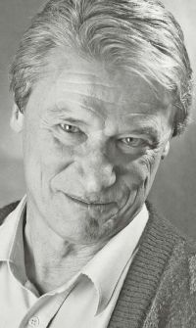  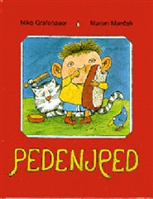 | 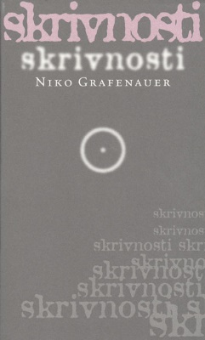  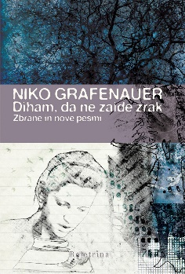

1. Kam spada besedilo? Obkroži črko pred pravilnim odgovorom.
a. V prozo. b. V dramatiko. c. V pesništvo.
2. Kako bi razložil/-a verza Življenje ne more živeti tako, da stoji?
__________________________________________________________________________
3. Kaj pomeni stalna besedna zveza: življenje na nitki visi?
__________________________________________________________________________
4. Kako se včasih drži življenje? Pomagaj si s 3. kitico in oblikuj odgovor s svojimi besedami.
______________________________________________________________________________________________________________________________________________________
5. O čem avtor razmišlja v 4. kitici?
__________________________________________________________________________
6. Razloži 1. in 2. verz v 4. kitici.
__________________________________________________________________________
7. Iz 3. kitice izpiši nasprotje/antitezo.
__________________________________________________________________________
8. V pesmi poišči dva primera okrasnih pridevkov in ju izpiši.
__________________________________________________________________________
9. V 1. kitici je opaziti ujemanje soglasnikov pri zaporednih besedah. Izpiši besedi, pri katerih opaziš pojav, ki ga imenujemo ALITERACIJA (razlaga je tudi v berilu).

__________________________________________________________________________

10. V pesmi je avtor življenju dodelil človeške lastnosti. Imenuj pesniško sredstvo, ki ga je pesnik uporabil in izpiši štiri primere.

______________________________________________________________________________________________________________________________________________________

11. V 1. kitici je primera/komparacija. Kaj je primerjano s čim? Katera skupna lastnost omogoča to primerjavo?

______________________________________________________________________________________________________________________________________________________
12. Opiši zunanjo zgradbo pesmi.
Število kitic: ______. Število verzov v kiticah: ______.
Zapiši zaporedje rim v 1. kitici: __________.
Rima je: _________________.

13. Poišči motive v pesmi.
__________________________________________________________________________
14. Sodobni pesnik Niko Grafenauer ustvarja v obdobju, ki mu pravimo SODOBNA KNJIŽEVNOST. Poišči podatke o njem.
____________________________________________________________________________________________________________________________________________________________________________________________________________________________________________________________________________________________________________________________________________________________________________________________________________________________________________________________________________________________________________________________________________________________________________________________________________________________________________________________________________________________________________________________________________________________________________________________________________________________________________________________________________________________________________________________________

